Monitoreo de redes sociales y medios digitales
sobre seguridad en Cali

Informe de Percepción de Seguridad
25 de March de 2026

Dirigido al Secretario de Seguridad y Justicia

1. Introducción
El presente informe analiza 165 publicaciones provenientes de medios digitales y redes sociales durante el periodo de monitoreo. El análisis de sentimiento revela que el 23.0% de la conversación digital tiene tono negativo, mientras que el 52.7% presenta un tono positivo. Se identificaron 31 noticias de alto riesgo (score ≥ 70), representando el 18.8% del total. Los principales barrios mencionados son Centro, Santiago de Cali, Popular, Meléndez, Pance. Las categorías predominantes incluyen Judicial/Control, Prevencion/Comunidad, Homicidio, Sin clasificar. Este panorama sugiere la necesidad de implementar acciones focalizadas en los sectores con mayor percepción de inseguridad.

2. Datos básicos del análisis
Periodo de análisis | 16/03/2026 — 25/03/2026
Total de publicaciones analizadas | 165
— Instagram (posts) | 67
— Instagram (comentarios) | 503
— Medios digitales (noticias) | 123
Sentimiento negativo | 38 (23.0%)
Sentimiento neutro | 40 (24.2%)
Sentimiento positivo | 87 (52.7%)
Noticias de alto riesgo (score ≥ 70) | 31 (18.8%)
Categorías de hechos identificadas | 13

3. Lectura general del periodo
Durante el periodo analizado, la conversación digital en Cali se concentró en hechos relacionados con Judicial/Control, Prevencion/Comunidad, Homicidio, Sin clasificar. Los sectores de Centro, Santiago de Cali, Popular, Meléndez, Pance acumularon la mayor cantidad de menciones en redes sociales y medios de comunicación. El tono predominantemente negativo (23.0%) refleja una percepción de inseguridad sostenida en la ciudadanía. Más allá de los hechos puntuales, la reiteración de ciertos delitos en territorios específicos de la ciudad genera una narrativa de vulnerabilidad que impacta la confianza ciudadana en las instituciones de seguridad. Se observa una concentración temática en delitos contra la vida y el patrimonio, con presencia significativa de publicaciones sobre operativos de control por parte de las autoridades.

3.1 Tendencia diaria de cobertura y riesgo
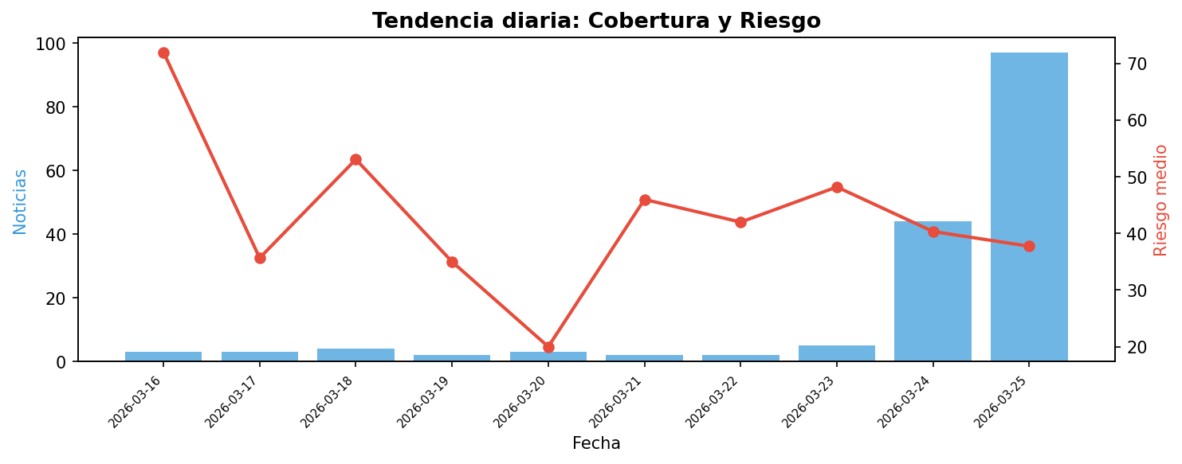

4. Análisis de sentimiento

4.1 Distribución de sentimiento
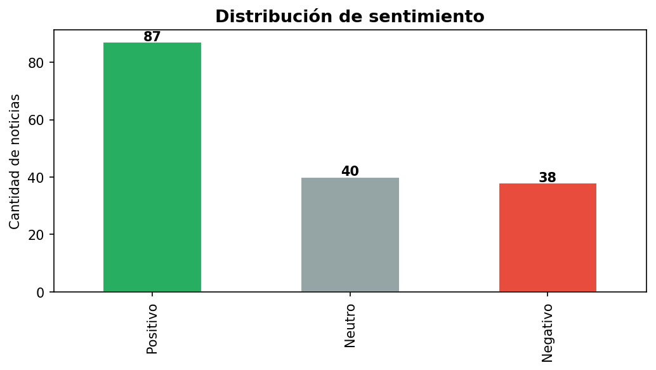

4.2 Estadísticas de emociones identificadas
Sentimiento | Cantidad | Porcentaje
Positivo | 87 | 52.7%
Neutro | 40 | 24.2%
Negativo | 38 | 23.0%

5. Clasificación de hechos de seguridad

5.1 Distribución por categoría
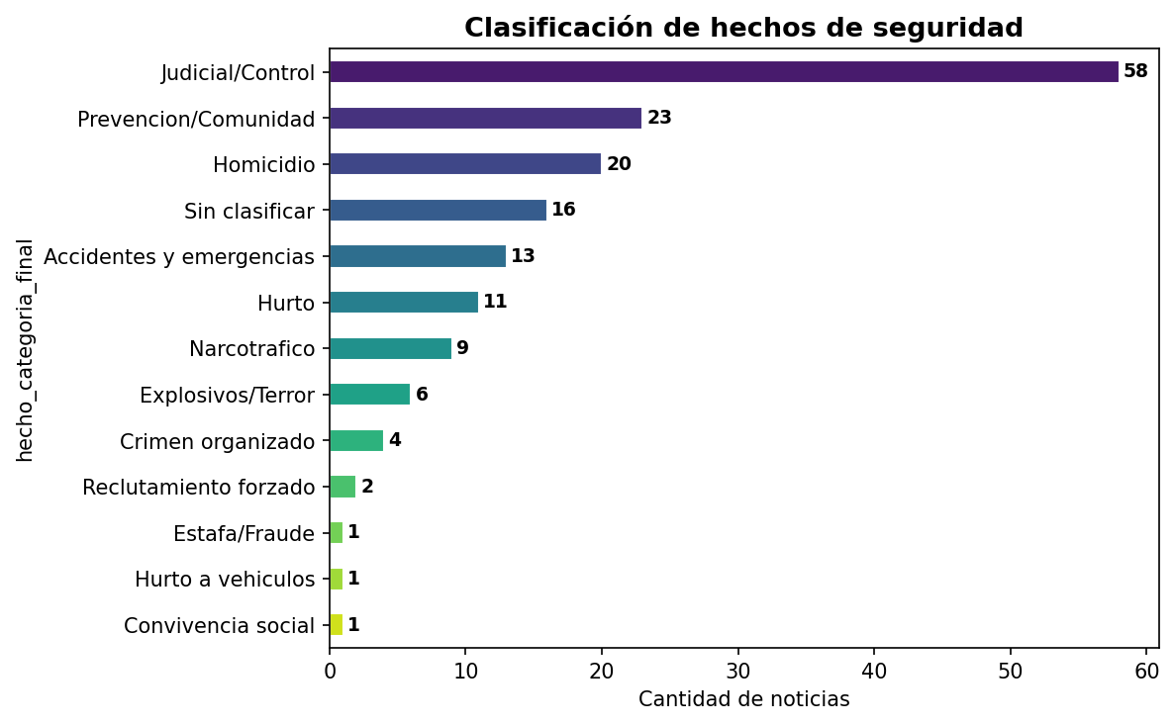

5.2 Detalle por categoría
Categoría | Cantidad | Porcentaje
Judicial/Control | 58 | 35.2%
Prevencion/Comunidad | 23 | 13.9%
Homicidio | 20 | 12.1%
Sin clasificar | 16 | 9.7%
Accidentes y emergencias | 13 | 7.9%
Hurto | 11 | 6.7%
Narcotrafico | 9 | 5.5%
Explosivos/Terror | 6 | 3.6%
Crimen organizado | 4 | 2.4%
Reclutamiento forzado | 2 | 1.2%
Estafa/Fraude | 1 | 0.6%
Hurto a vehiculos | 1 | 0.6%
Convivencia social | 1 | 0.6%

6. Principales barrios y sectores críticos
Las publicaciones revisadas en redes sociales, medios de comunicación y plataformas digitales hicieron referencia de manera reiterada a sectores como Centro, Santiago de Cali, Popular, Meléndez, Pance. Estos barrios concentran la mayor cantidad de menciones asociadas a hechos de inseguridad y representan puntos críticos donde la percepción de riesgo es más alta. Se recomienda priorizar acciones de prevención y control en estos territorios.

6.1 Barrios con mayor mención
Barrio/Sector | Menciones
Centro | 42
Santiago de Cali | 7
Popular | 6
Meléndez | 5
Pance | 5
Bretaña | 5
La Flora | 4
Valle del Lili | 4
Antonio Nariño | 3
El Ingenio | 3
Comuna 2 | 3
San Antonio | 3
Potrero Grande | 2
Chipichape | 2
Los Chorros | 2

6.2 Relación lugar × categoría de hecho
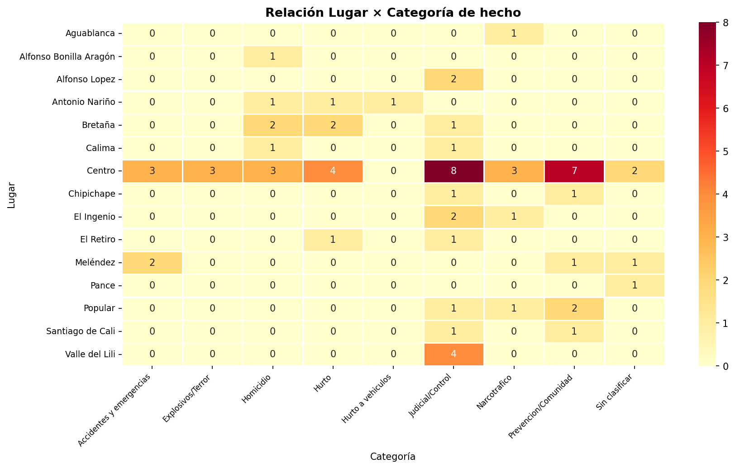

7. Nube de palabras y términos frecuentes
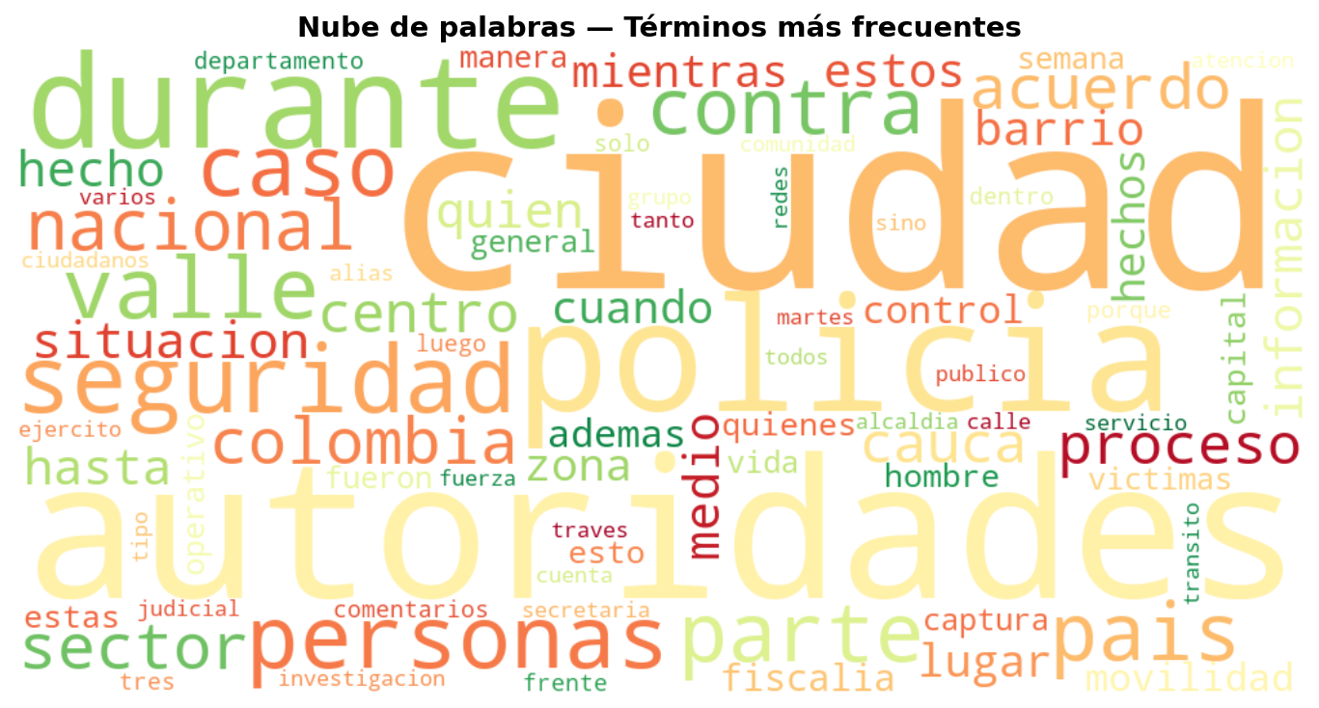

7.1 Top 30 términos más frecuentes
Término | Frecuencia
ciudad | 218
autoridades | 210
policia | 178
durante | 160
seguridad | 151
personas | 135
valle | 129
caso | 127
parte | 123
pais | 116
contra | 109
nacional | 105
colombia | 99
sector | 98
acuerdo | 96
proceso | 94
cauca | 91
centro | 91
situacion | 91
hasta | 88
quien | 87
informacion | 87
hecho | 84
medio | 82
estos | 79
barrio | 78
lugar | 77
mientras | 76
cuando | 76
zona | 75

8. Alertas y factores de riesgo

8.1 Alertas principales
Se identificaron 10 alertas de alto riesgo durante el periodo analizado. Las principales corresponden a hechos de Judicial/Control, Prevencion/Comunidad, Homicidio, Sin clasificar en los sectores de Centro, Santiago de Cali, Popular, Meléndez, Pance. Estas alertas requieren atención prioritaria por parte de las autoridades de seguridad.

8.2 Top 10 noticias de mayor riesgo
fecha_publicacion | fuente | title | hecho_categoria_final | risk_score
25/03/2026 | El Pais Cali | Ataques contra el Ejército dejan tres militares heridos en Cauca y Valle del Cauca | Explosivos/Terror | 100.0
16/03/2026 | Instagram Cali Noticias | La violencia volvió a golpear a Cali durante el fin de semana. De acuerdo con el reporte de las a... | Homicidio | 100.0
25/03/2026 | El Pais Cali | Video| Un policía muerto y tres heridos dejó atentado con explosivos en plena vía Panamericana | Explosivos/Terror | 100.0
24/03/2026 | Instagram Cali Noticias | #ALERTA | En Santiago de Cali se registraron 11 homicidios durante el fin de semana.  Los hechos ... | Homicidio | 100.0
25/03/2026 | El Pais Cali | Enfrentamientos entre disidencias de las Farc y Fuerza Pública en Buenaventura dejan cinco guerri... | Homicidio | 100.0
25/03/2026 | El Pais Cali | Exclusivo: Responsabilizan a conductor del MÍO como uno de los presuntos culpables de la muerte d... | Homicidio | 100.0
24/03/2026 | Instagram Cali Noticias | Estudiantes de la Universidad del Valle vandalizaron la Estación del Mio Estadio en el marco de p... | Homicidio | 100.0
25/03/2026 | El Pais Cali | Juan David Grande, el patrullero que perdió la vida en el ataque con explosivos en la vía Panamer... | Explosivos/Terror | 92.9
25/03/2026 | El Pais Cali | Murió integrante de la orquesta de Willy García tras ataque con arma de fuego en Cali; esto se sabe | Homicidio | 90.0
25/03/2026 | El Pais Cali | Enfrentamientos entre grupos armados en la Sierra Nevada dejan tres muertos y más de diez heridos... | Crimen organizado | 86.0

8.3 Factores de riesgo
Los principales factores de riesgo identificados incluyen: concentración de hechos delictivos en territorios específicos, percepción negativa sostenida en redes sociales (23.0% del contenido analizado), y presencia de noticias de alto riesgo (18.8%). La reiteración de ciertos delitos en los mismos barrios genera un efecto amplificador en la percepción de inseguridad ciudadana.

9. Métricas del modelo de clasificación

9.1 Modelo de sentimiento
Accuracy (train) | 0.992
Accuracy (validación) | 0.727
F1-macro (train) | 0.992
F1-macro (validación) | 0.725

9.1.1 Matriz de confusión — Sentimiento (validación)
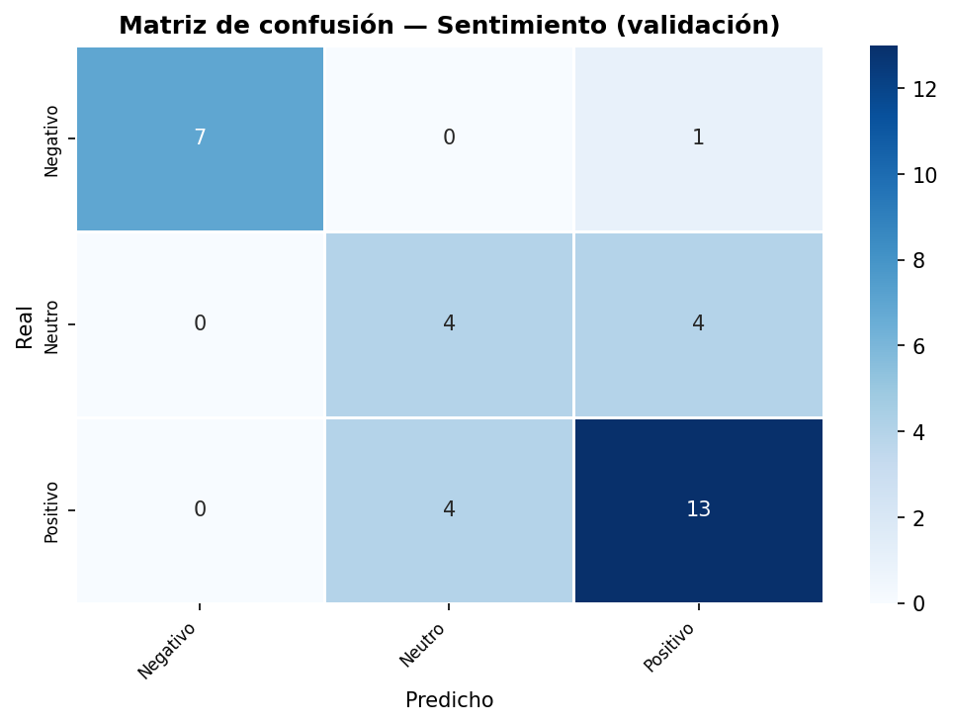

9.3 Resumen de predicción
Total registros analizados | 165
Sin clasificar (antes) | 16 (9.7%)
Sin clasificar (después) | 16 (9.7%)
Categorías finales | 13

10. Líneas de acción recomendadas
1. Priorizar acciones de prevención en los barrios con mayor mención en redes: Centro, Santiago de Cali, Popular, Meléndez, Pance.
2. Desarrollar encuentros de seguridad y convivencia con comerciantes y líderes comunitarios en los sectores priorizados.
3. Realizar jornadas de recuperación y apropiación del espacio público en sectores con alta percepción de inseguridad.
4. Fortalecer la presencia institucional y la oferta de servicios de seguridad en las comunas con mayor concentración de hechos.
5. Implementar estrategias de comunicación para difundir resultados positivos de operativos y capturas.

Documento generado automáticamente por el Observatorio de Seguridad de Santiago de Cali.
Fecha de generación: 25 de March de 2026

